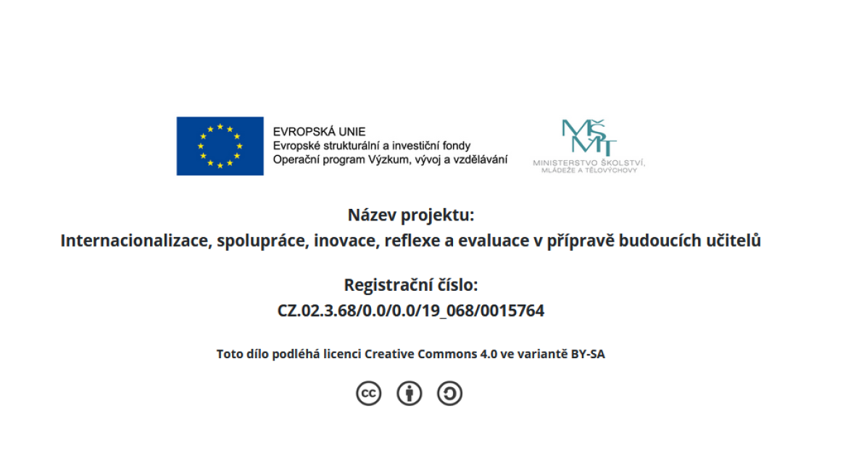

Úkol pro seminář
Autodiagnostika a reflexe osobnostních vlastností pro poskytování pedagogické krizové intervence
Instrukce:
- Vyplňte testy se zaměřením na komunikační kompetenci (typ komunikace, aktivní naslouchání) pro pedagogickou interakci s žáky 2. st. ZŠ. Testy jsou k dispozici v prostředí této kapitoly.
- Zamyslete se nad výsledky. Odpovídají výsledky představě o Vaší osobnosti? Jaké kompetenční předpoklady pro poskytování pedagogické krizové intervence máte?
- Reflexe se uskuteční na kontaktním či online semináři.

